Временное ограничение движения транспортных средств по автомобильным дорогам общего пользования местного значения МО «Город Обнинск» в период проведения мероприятия «Городской велопробег, посвященный празднованию Дня города»
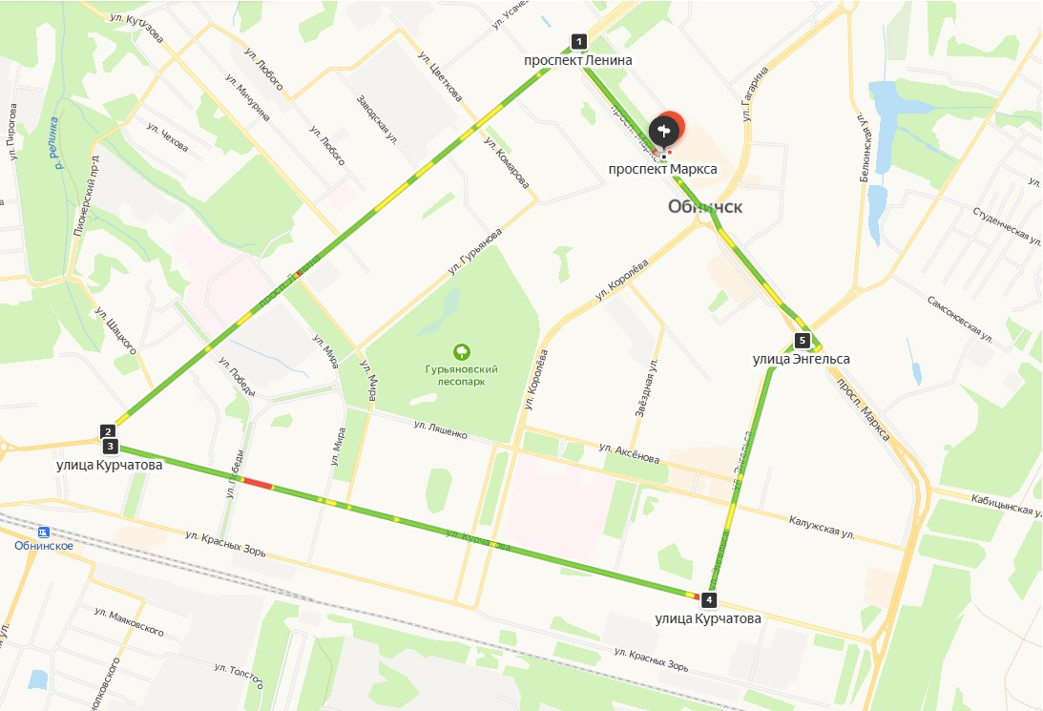

маршрут движения участников мероприятия
Участок: от пр. Маркса, д. 45 до пр. Маркса д.45, по круговому движению до проспект Ленина, д. 134 до Треугольной площади по проспекту Ленина, по ул.Курчатова до ул. Курчатова д.55, по ул. Энгельса по круговому движению на пр. Маркса до Маркса д. 45

